Лабораторна робота №3

**Дослідження автогенератора**

Виконав студент 1-го курсу

факультету комп’ютерних наук та кібернетики

групи К-18 Самойлич Євгеній

Хід роботи

Варіант 3

1. Максимум – 78

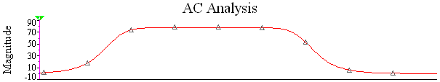

2. Поворот фаз на и :

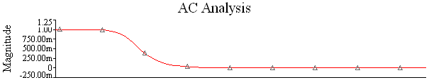

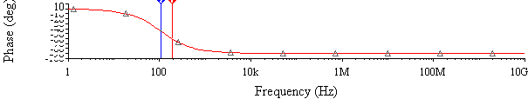

3. З трьома ланками в колі зворотного зв’язку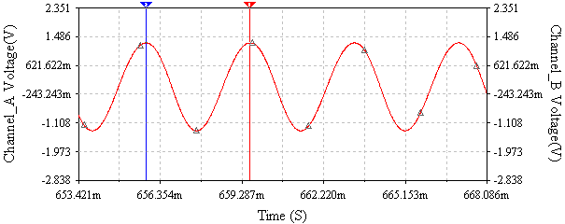

Частота самозбудження – 267 Гц

4. З чотирьома ланками в колі зворотного зв’язку: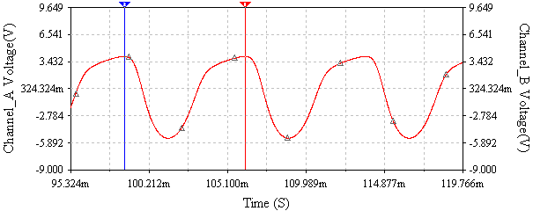

Частота самозбудження – 133 Гц

5. Вимушена синхронізація: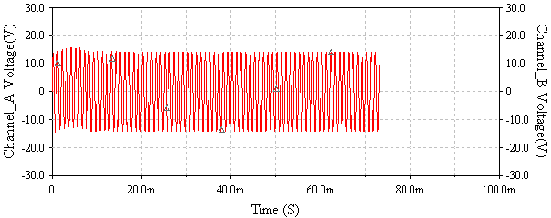

6. Конкуренція мод, генерованих автогенераторами:

Зі слабким зв’язком: 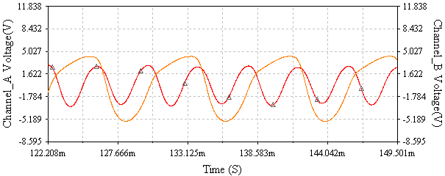

З помірним зв’язком:

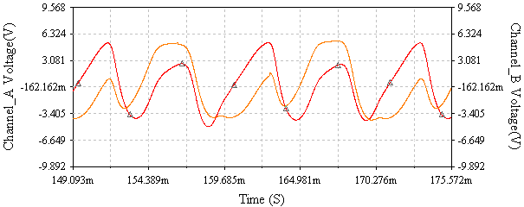

З сильним зв’язком:

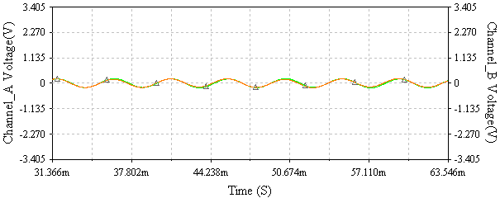

Висновок: особливості та параметри роботи автогенератора були досліджені на основі програмного пакету NI Multisim.